No.2009-0094
2009/07/14
株式会社 ブリッツ
追加適合のご案内



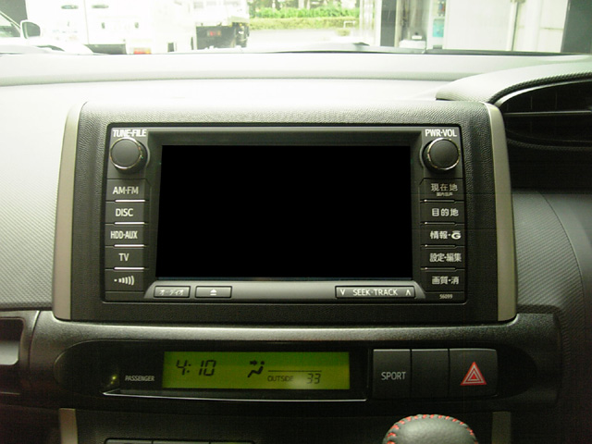

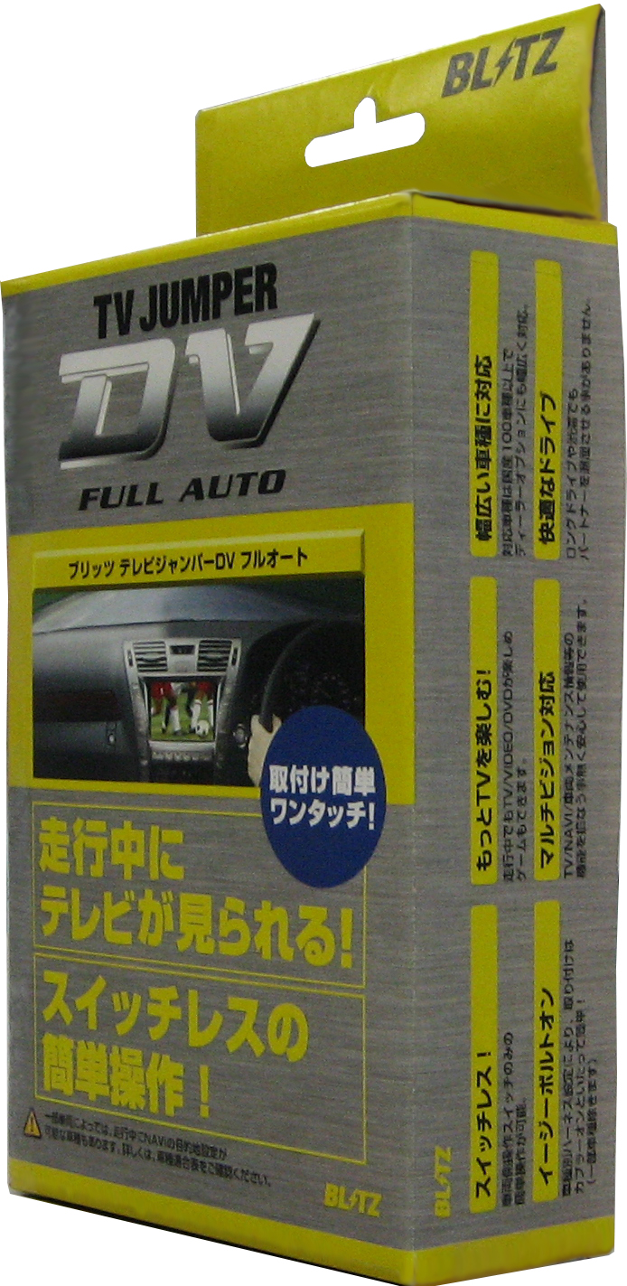
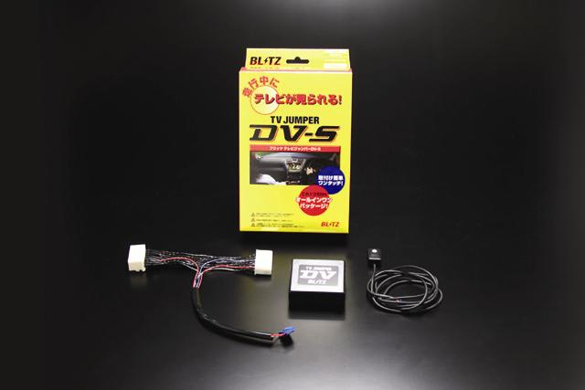
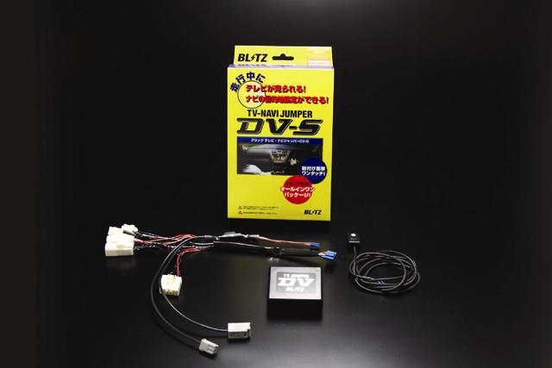

TOYOTA WISH
(G-BOOK mX対応HDDナビ)

t

追加適合情報
メーカー  (Maker) | 車種/システム  (Vehicle/System) | 年式  (Model Year） | 型式  （Model） | 備考  （Remarks） | TVハーネス  取付位置 | NAVIハーネス  取付位置
TOYOTA | WISH  G-BOOK mX対応HDDナビ | 09/04- | ZGE20G,ZGE20W,ZGE21G  ZGE22W,ZGE25G | － | TVモニター  裏側 | －

商品情報
同乗者が･･･ | 走行中にTVを見たい |  | 走行中にTVを見たい+  目的地設定をしたい
同乗者が･･･ | DV-S(スイッチ付タイプ) | FULL AUTO(スイッチ無タイプ) | DV-S(スイッチ付タイプ)
商品名  (Product Name) | TSBT-22 | TABT-22 | NSBT-230
本体価格  (MSRP) | オープン価格 | オープン価格 | オープン価格
コードNo.  (Code No.) | 10515 | 17701 | 10585
JANコード  (JAN Code) | 4959094105152 | 4959094177012 | 4959094105855

※ルートガイダンス使用時は、ノーマルモードでご利用ください。

同乗者が・・・ | TV/J DV-S | TV-NAVI/J DV-S | ノーマル
走行中にTVが見られる。※1 | ○ | ○ | ×
走行中にDVD/VIDEOが見られる。※2 | ○ | ○ | ×
走行中に目的地設定ができる。 | × | ○ | ×
※1.テレビチューナー及びテレビアンテナが装備されている場合に限ります。
※2.DVD/VIDEOが装備されている場合に限ります。

